**18. A feladat Zrínyi Miklóshoz kapcsolódik.** (hosszú)

**Mutassa be a források és ismeretei segítségével Zrínyi Miklós politikai és katonai**

**tevékenységét! Válaszában röviden térjen ki irodalmi munkásságának politikai**

**vonatkozásaira is!**

„Az magyarok hiába nyitják föl az szemeket, ha nem lesz kiben bizniok. Erdélyi

fejedelem ha nem ad melegséget és bátorságot az jó magyaroknak, mit használ az

vigyázás. Erdélyi fejedelem securus [biztos] legyen abban, hogy Zrínyi Miklós

minden dolgaiban secundálni [támogatni] fogja és igazán szolgálni. A Nagyságod

újabb kegyelmességét, […], teljes életem rendiben bizony megszolgálom, s ahhoz is

támaszkodom.” *(Zrínyi Miklós II. Rákóczi Györgynek, 1655)*

„Ok nélkül és csak religiónak [vallásnak] színe alatt valakire támadni nem jó, nem

Isten kedve szerint való. […] De ezt a mostani világban lévő papjaink másképpen

értik, holott éjjel-nappal szegény országunkban […] lutheránusok s kálvinisták ellen

deklamálnak, ezekre hadakoznak és kiáltnak nem mezítelen igazságnak okaival és az

Istentül rendelt instrukcióval, hanem haraggal, gyűlölséggel, s ha őtőlük lehetne, tűzzel-

vassal. Nincsen talán caritas [szeretet] bennük, avagy ha van is, besötétíttetett az

gyűlölségtől és a maguk passziójátul [szenvedélyétől], azért […] nem az Isten dicsőségét

keresik, kivel Krisztus urunk intencióját [szándékát], fundációját [alkotását] és

testamentumát [örökségét] elrontják.” *(Zrínyi Miklós: Mátyás király életéről való*

*elmélkedések, 1656-57)*

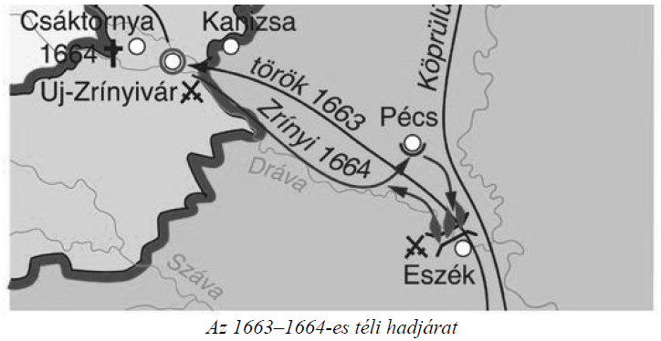

„Egy sűrű helyről, mintha a vadkant akarná meglőni, úgy lőtte volna meg a bánt

főbe, s amiatt kellett volna meghalnia. Igaz-e, nem-e, én bizon nem tudom. Amint

hallottam, úgy írtam meg.” *(Cserei Mihály: História, 1721)*



